Отчет по выполнению лабораторной работы №8

Дисциплина: архитектура компьютеров

Новиков Никита Владимирович

Содержание

# 1 Цель работы

Приобретение навыков написания программ с использованием циклов и обработкой аргументов командной строки.

# 2 Задание

1. Реализация циклов в NASM
2. Обработка аргументов командной строки

# 3 Выполнение лабораторной работы

## 3.1 Реализация циклов в NASM

Создаю каталог lab08, перехожу в него и создаю файл lab8-1.asm (рис. [??]).

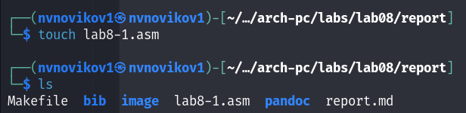

Создание каталога и файла

Ввожу в файл текст программы из листинга 8.1.(рис. [??]).

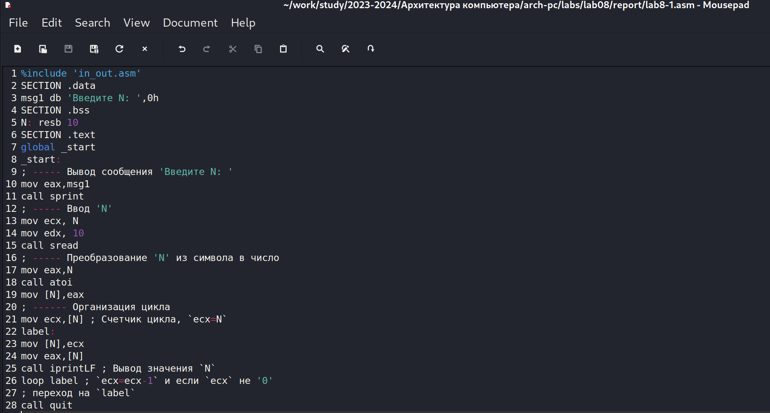

Ввод программы из листинга 8.1

Создаю исполняемый файл и проверяю его работу.(рис. [??]).

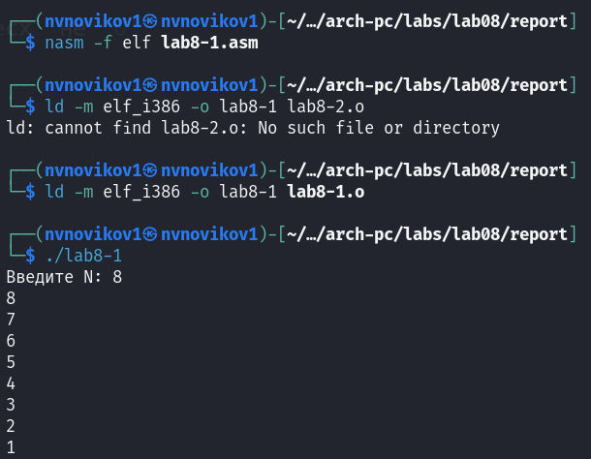

Проверка работы файла

Далее изменяю текст программы, измененив значение регистра ecx в цикле.(рис. [??]).

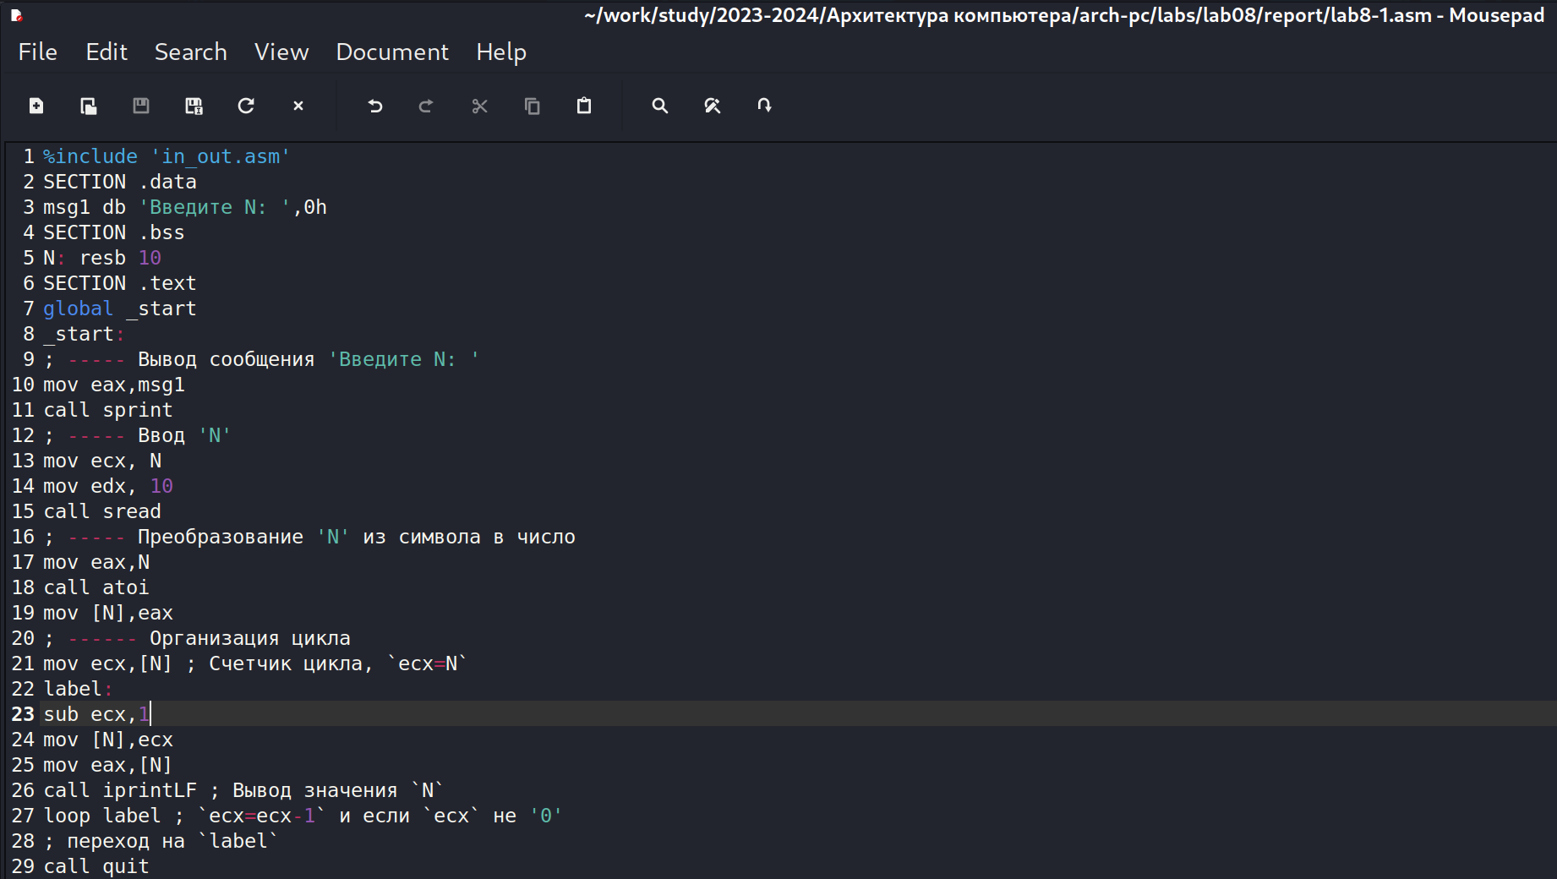

Изменение файла

Создаю исполняемый файл и проверяю его работу.(рис. [??]).

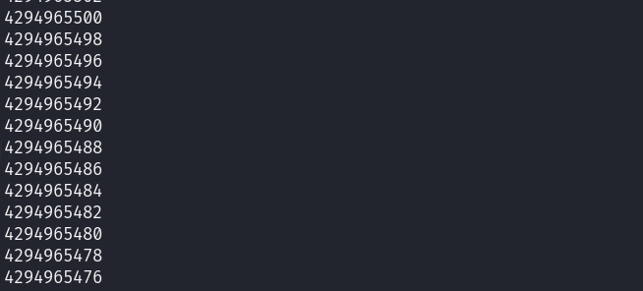

Проверка работы файла

В данном случае число проходов цикла не соответствует значению N.

Вношу изменения в текст программы, добавив команды push и pop.(рис. [??]).

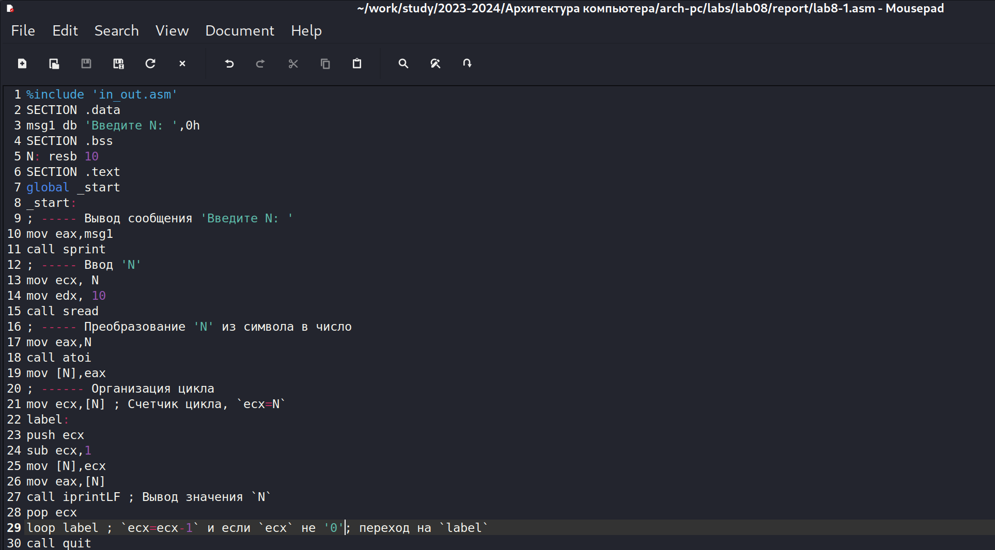

Внесение изменений в текст программы

Создаю исполняемый файл и запускаю его.(рис. [??]).

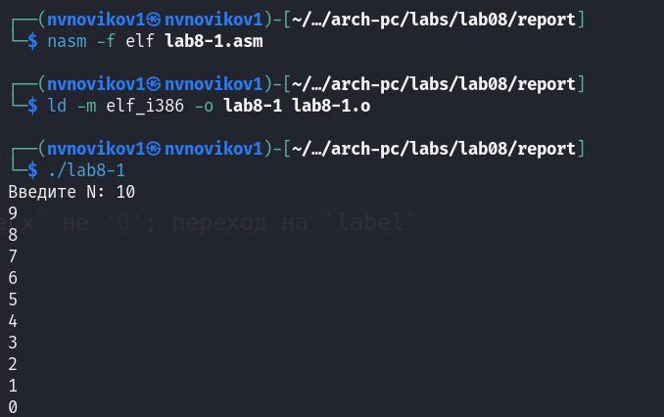

Запуск программы

В данном случае число проходов цикла соответствует значению N.

## 3.2 Обработка аргументов командной строки

Создаю файл lab8-2.asm и проверяю его создание.(рис. [??]).

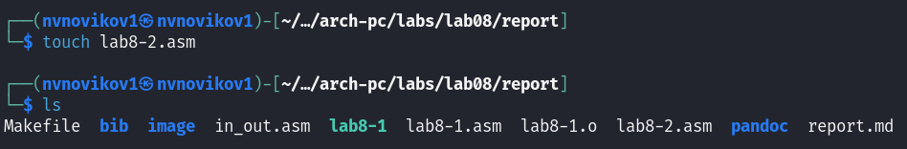

Создание файла lab8-2.asm

Ввожу в этот файл программу из листинга 8.2.(рис. [??]).

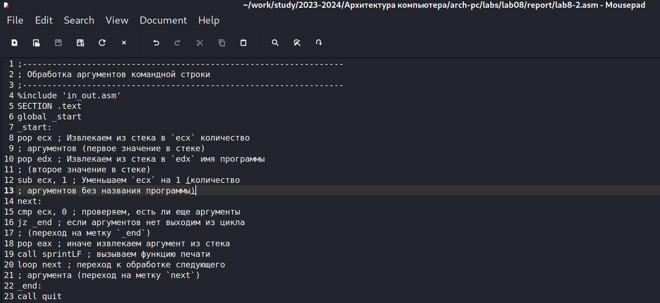

Ввод программы из листинга 8.2

Создаю исполняемый файл и запускаю его, указав аргументы.(рис. [??]).

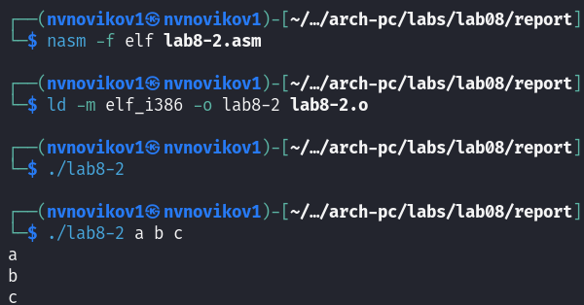

Запуск программы

Программа обработала 3 аргумента.

Создаю файл lab8-3.asm и ввожу в него программу из листинга 8.3.(рис. [??]).

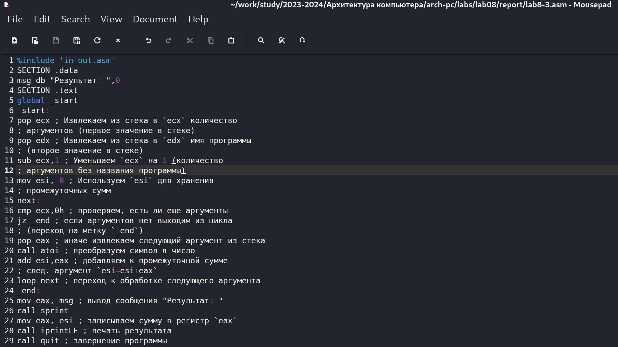

Ввод программы из листинга 8.3

Созадю исполняемый файл и запускаю его, указав аргументы.(рис. [??]).

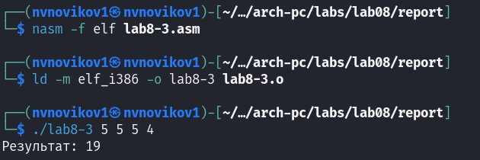

Проверка работы файла

Программа работает.

Теперь изменяю текст программы из листинга 8.3 так, чтобы она вычисляла произведение агрументов каждой строки.(рис. [??]).

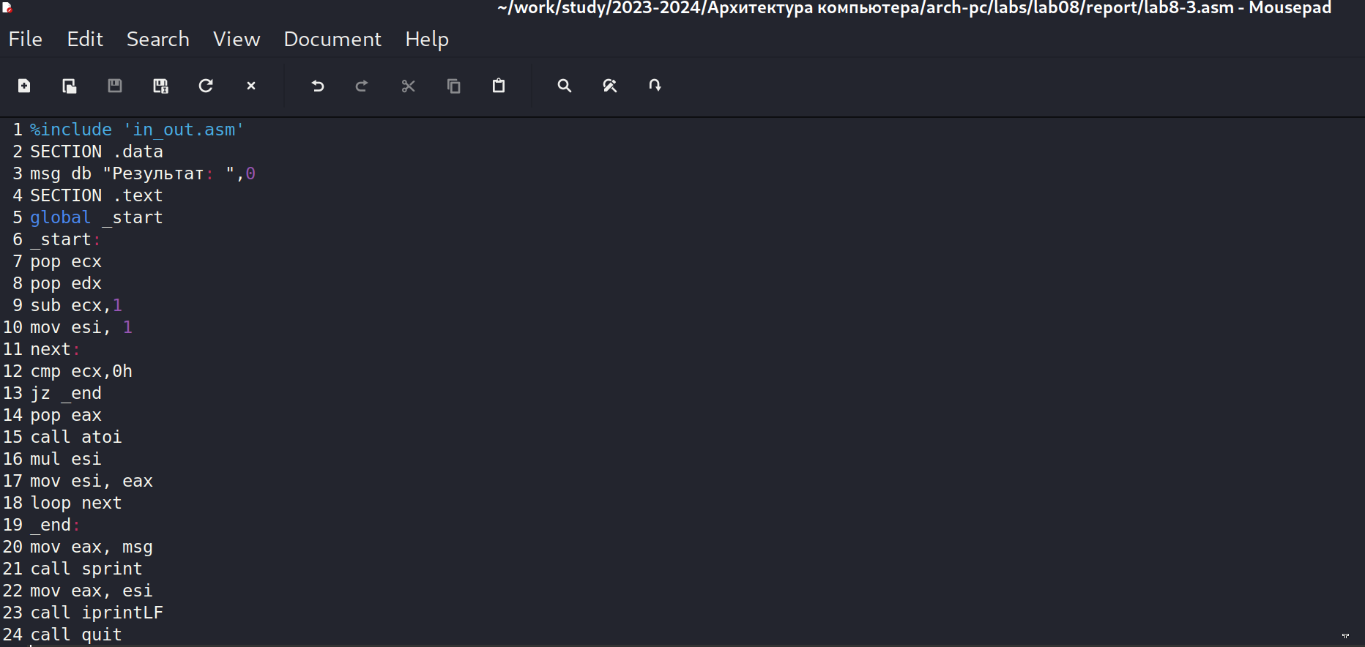

Изменение текста листинга 8.3

Создаю исполняемый файл и запускаю его, указав аргументы.(рис. [??]).

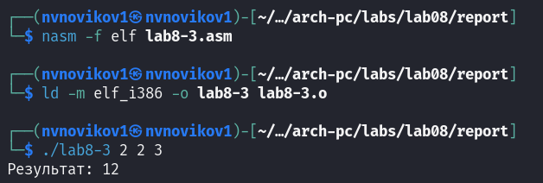

Проверка работы программы

#Задания для самостоятельной работы

Создаю файл test.asm.(рис. [??]).



Написание программы для самостоятельной работы

Начинаю написание программы, которая будет вычислять сумму значений f(x)=3(10+x).(вариант 20).(рис. [??]).

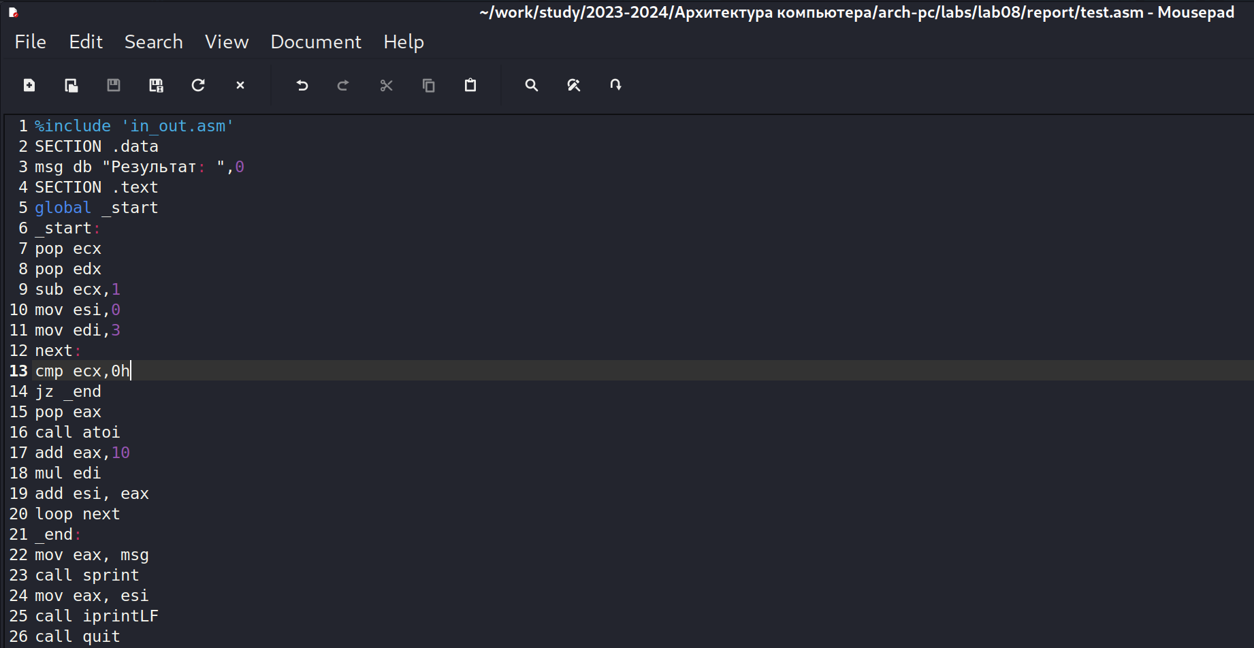

Написание программы для самостоятельной работы

Создаю исполняемый файл и запускаю его, указав агрументы.(рис. [??]).

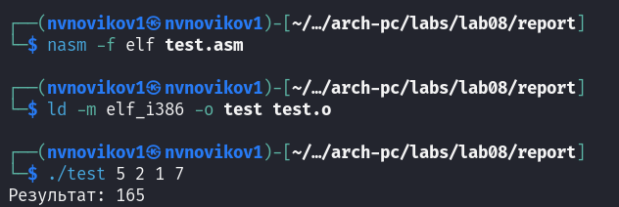

Запуск программы

Программы работает.

# 4 Выводы

После выполнения данной лабораторной работы я приобрел навыки написание программ с использованием циклов и обработкой агрументов командной строки